TÀI LIỆU ĐẶC TẢ TÍNH NĂNG SƠ ĐỒ GANT THEO CÔNG ĐOẠN SẢN XUẤT

Tổng quan:
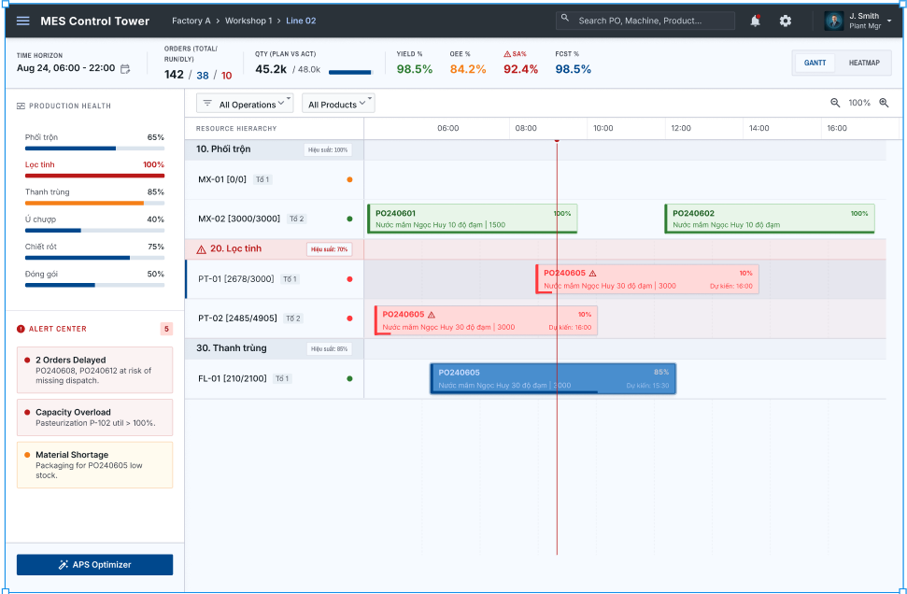
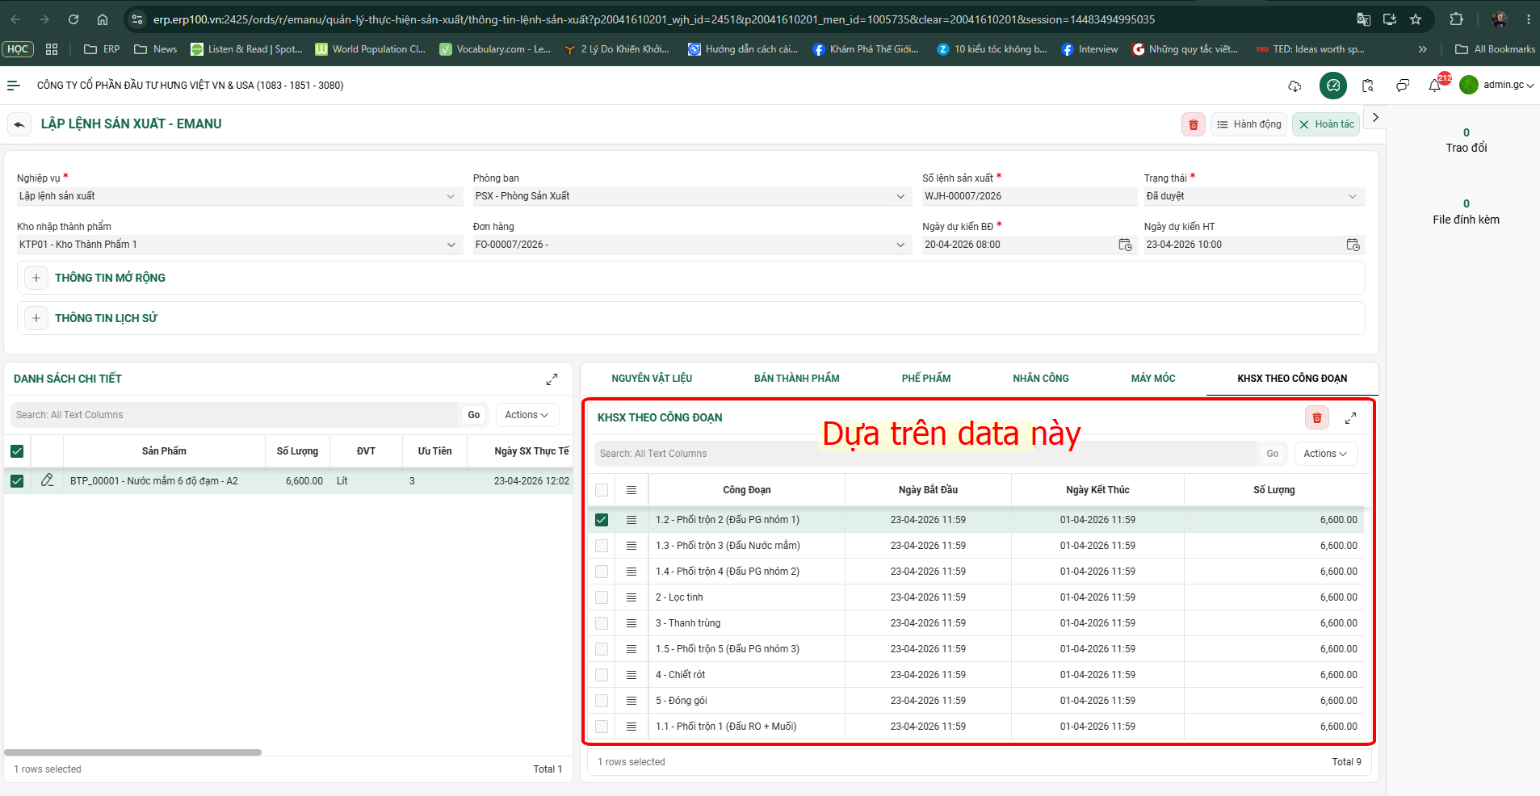
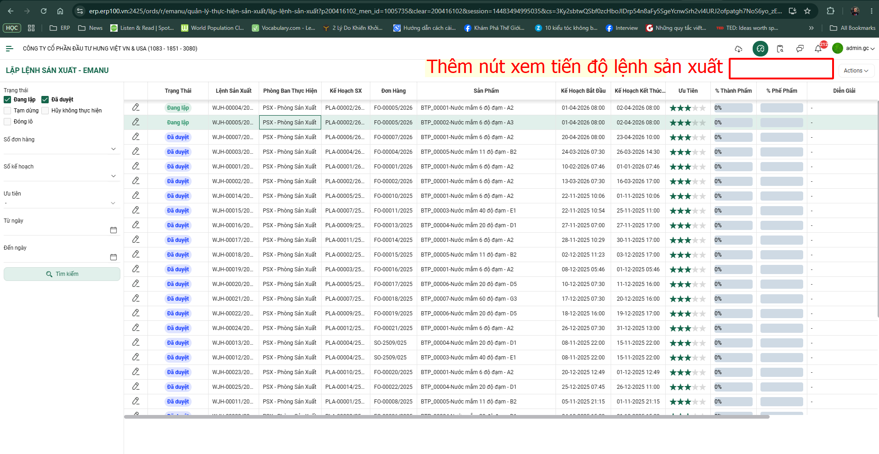

Tham số truy vấn:
Phân xưởng: Phòng ban sản xuất trên cơ cấu tổ chức, cho chọn all
Ca làm việc: 8 tiếng hoặc 24 tiếng
Đơn hàng/ dự báo: Chọn mã đơn hàng hoặc dự báo có lệnh sản xuất
Lệnh sản xuất: Chọn danh sách lệnh sản xuất, cho chọn all

Hệ thống Chỉ số Toàn ca (Header KPIs)
Khu vực này cung cấp góc nhìn tổng quan về hiệu suất hoạt động, chất lượng và tiến độ giao hàng của toàn bộ dây chuyền sản xuất trong ca làm việc.
Tên chỉ số | Ý nghĩa quản lý | Công thức toán học (Cấu hình SQL)
ORDERS | Giám sát số lượng đơn hàng theo trạng thái: Tổng số (Total) / Đang chạy (Running) / Trễ hạn (Delayed). | Total: Đếm số lượng PO trong ngày .  Running: Đếm số PO có trạng thái hoạt động thực tế .  Delayed: Đếm số PO có dự báo kết thúc trễ.
QTY | So sánh tổng sản lượng kế hoạch (Plan) với tổng sản lượng lũy kế thực tế (Actual). | Lũy kế số lượng từ ERP so với số liệu ghi nhận thực tế từ mặt bằng sản xuất.
YIELD % | Tỷ lệ sản phẩm không lỗi (Đạt chất lượng ngay từ lần đầu). | $$\text{Yield \%}=\left(\frac{\sum{SL thành phẩm}}{\sum{\text{SL thành phẩm}}+\sum{\text{SL phế phẩm}}}\right)×100\%$$
OEE % | Hiệu suất thiết bị tổng thể (Ước tính qua sản lượng). | $$\text{OEE \% (Ước tính)}=\frac{\text{Sản lượng Đạt chất lượng thực tế (OK Qty)}}{\text{Sản lượng tiêu chuẩn đáng lẽ phải đạt của các PO}}$$
SA% | Chỉ số tuân thủ lịch trình (Schedule Adherence / Compliance) | Do chưa có thời gian chạy thực tế, chỉ số này tạm thời tính bằng:  $$\text{Chỉ số Tuân thủ Lịch trình}=\left(\frac{\text{Số lượng PO hoàn thành Đúng Hạn (On-time)}}{\text{Tổng số PO được lên kế hoạch trong ca}}\right)×100\%$$  Ghi chú: PO "Đúng Hạn" khi thời điểm nhấn "Báo cáo hoàn thành" không trễ quá X phút so với Planned End Time.
FCST% | Tỷ lệ hoàn thành tiến độ theo thời gian: Đánh giá khối lượng công việc thực tế đã đi được bao nhiêu phần trăm chặng đường. | $$\text{FCST Achievement \%}=\left(\frac{\text{Tổng sản lượng Đạt chất lượng lũy kế đến hiện tại (OK Qty)}}{\text{Tổng sản lượng mục tiêu của các PO trong ngày (Target Qty)}}\right)×100\%$$

Quản lý Sức khỏe Sản xuất (Production Health) & Trung tâm Cảnh báo
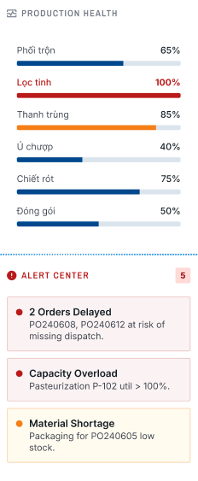
Khu vực này giúp nhận diện nhanh chóng năng suất thực tế của từng công đoạn và tự động đưa ra các cảnh báo điều độ.

Tên chỉ số | Ý nghĩa quản lý | Công thức toán học (Cấu hình SQL)
PRODUCTION HEALTH
Hiệu suất công đoạn | Hiệu suất hoàn thành kế hoạch ngày của toàn công đoạn (lũy kế tất cả các PO trong ngày) và sẽ nhảy số thực tế khi có dữ liệu nhập vào cuối ca | $$\text{Hiệu suất Công đoạn \%}=\left(\frac{\sum_{i=1}^{m}{{\text{Actual Qty}}_{\text{PO }i}}}{\sum_{i=1}^{m}{{\text{Target Qty}}_{\text{PO }i}}}\right)×100\%$$  Trong đó:  - m: Tổng số Lệnh sản xuất (PO) được lên kế hoạch cho công đoạn đó trong ngày.  - Target Qty: Sản lượng mục tiêu của từng PO.  - Actual Qty: Sản lượng thực tế công nhân nhập vào cuối ca (nếu chưa nhập, mặc định bằng 0).  Quy định mã màu (Color Coding):  - Màu Xanh dương (Bình thường - Hiệu suất < 80%): Khối lượng công việc đang xử lý ổn định, nằm trong tầm kiểm soát.  - Màu Cam (Cảnh báo sắp quá tải - Hiệu suất từ 80% - 90%): Công đoạn có dấu hiệu dồn ứ tiềm ẩn.  - Màu Đỏ (Cảnh báo Quá tải - Hiệu suất > 90% đến $\ge$ 100%): Công đoạn bị rơi vào trạng thái quá tải năng suất ngay từ khâu lập kế hoạch hoặc đang nghẽn cổ chai nghiêm trọng.
ALERT CENTER
Capacity Overload (Quá tải công suất công đoạn) | Cảnh báo cho người điều độ biết kế hoạch giao cho công đoạn này hôm nay quá nặng, vượt quá khả năng đáp ứng của máy móc thiết bị, chắc chắn sẽ bị tồn đọng (Bottleneck). | $$\sum{\text{Target Qty của các PO trong ngày}}>\sum{\left(\text{Standard Rate của từng Tổ}×\text{Thời gian mở ca của từng Tổ}\right)}$$  Hành động hiển thị: Hệ thống bắn cảnh báo "Capacity Overload: Công đoạn Lọc tinh vượt quá công suất thiết kế" lên Alert Center, đồng thời đổi màu thanh tiến độ công đoạn đó sang màu Đỏ 100% (như công đoạn Lọc tinh trong hình
Orders Delayed (Dự báo trễ đơn hàng) | Phát hiện các Lệnh sản xuất (PO) có nguy cơ không kịp giao cho khách hàng dựa trên dữ liệu thời gian cam kết (Delivery Due Date) từ ERP gửi xuống. | $$\text{Current Time Indicator }$$  $$\text{+ Thời gian chạy dự kiến còn lại của PO}>\text{Delivery Due Date của PO đó}$$  Trong đó: Do chưa có sản lượng realtime, hệ thống sẽ lấy giả định  $$\text{Thời gian chạy dự kiến}=\text{Target Qty}÷\text{Standard Rate}$$  Nếu tổng thời gian này vượt quá giờ cam kết giao hàng, hệ thống sẽ lập tức liệt kê mã PO đó vào danh sách Delayed.
Material Shortage (Thiếu hụt nguyên vật liệu) | Đảm bảo các PO chuẩn bị chạy trên sơ đồ Gantt có đủ nguyên liệu để sản xuất. | Hệ thống đối chiếu định mức nguyên vật liệu (BOM) của các PO sắp chạy trong ca tiếp theo với số lượng tồn kho khả dụng thực tế trong kho ERP. Nếu $\text{Tồn kho thực tế}<\text{Nhu cầu BOM}$ hệ thống sẽ đưa ra cảnh báo để thủ kho kịp thời cấp hàng.

Quản lý chi tiết trên lưới Gantt (Resource Hierarchy)
Giao diện trực quan hóa giúp điều độ viên giám sát chặt chẽ mối quan hệ giữa các Tổ máy và Tiến độ Lệnh sản xuất (PO).
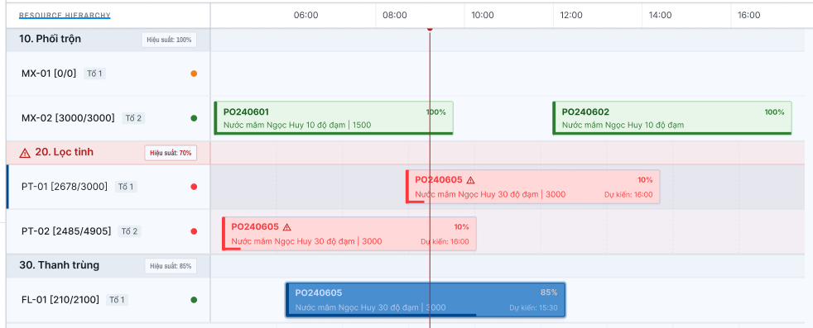

Cấu trúc Cây tài nguyên & Trạng thái Tổ sản xuất
Hiển thị sản lượng động tại Tên Tổ: Áp dụng định dạng chuẩn Tên máy [Sản lượng thực tế / Sản lượng kế hoạch]. (Ví dụ: PT-01 [2678/3000] nghĩa là tổ 1 đã làm được 2,678 Lít trên tổng kế hoạch 3,000 Lít).
Hộp nhãn hiệu suất công đoạn: Hiển thị ngay cạnh tên công đoạn chính. Đo lường khả năng hoàn thành khối lượng công việc được giao để kiểm soát nút thắt cổ chai (Bottleneck):
- Nếu $\text{Hiệu suất Sản lượng}<100\%$: Công đoạn đang bị nghẽn (do thiết bị, sự cố hoặc nhân lực).
- Nếu $\text{Hiệu suất Sản lượng}≥100\%$: Công đoạn thông suốt, đạt mục tiêu.
Hệ thống Đèn trạng thái (Status Dots):
- 🟢 Màu Xanh lá: Tổ đang vận hành bình thường, tiến độ ổn định.
- 🟠 Màu Cam: Tổ đang trống việc, sẵn sàng nhận lệnh hoặc đang chờ bán thành phẩm.
- 🔴 Màu Đỏ: Tổ đang trễ tiến độ nặng hoặc đang xảy ra sự cố nghiêm trọng cần can thiệp.

Diễn giải dữ liệu trên Thanh Lệnh sản xuất (PO Bars)
- Dải màu tiến độ (% Progress Bar): Lớp màu đậm phía trong thanh PO di chuyển dần từ trái sang phải phản ánh tỷ lệ hoàn thành sản lượng thực tế (Ví dụ: Thanh Lọc tinh đạt 10%, thanh Thanh trùng đạt 85%).
- Đường chỉ báo thời gian hiện tại (Current Time Indicator): Đường kẻ dọc màu đỏ chạy xuyên suốt lưới Gantt thể hiện mốc thời gian thực hiện tại của nhà máy.
- Cảnh báo lỗi Dòng chảy ngược (Sai quy trình hình ảnh): Hệ thống tự động phát hiện bất thường khi một PO xuất hiện trạng thái hoàn thành ở công đoạn sau (Thanh trùng: 85%) cao hơn công đoạn trước (Lọc tinh: 10%) tại cùng một thời điểm, giúp quản lý phát hiện nhanh lỗi quên nhập liệu hoặc điều độ sai thời gian trễ dịch chuyển (Transfer lag).

